|  |
| --- |
| **KESALAHAN BERBAHASA TATARAN MORFOLOGI**  **DALAM IKLAN MINUMAN *ONLINE YOUTUBE*** |

**Charina Edriaty\***

FTIK Tadris Bahasa Indonesia IAIN Lhokseumawe

[*edriatycharinalsm@gmail.com*](mailto:edriatycharinalsm@gmail.com1)

|  |  |
| --- | --- |
|  | ABSTRACT |
| *Keywords:*  *Beverage advertisements, language errors at the morphological level, YouTube* | *Advertising is a medium that cannot be separated from products or services. In addition, many advertisements promote in the mass media. As the development of the advertising era moves to the digital world, many manufacturers place advertisements on television or on social media such as Instagram, Facebook, Tik-Tok and YouTube. YouTube is often used by everyone as a medium when promoting public products or services such as beverage advertisements. Language errors that often occur in the field of advertising are found at the morphological level in practicing the use of language which is influenced by everyday life. Morphology, a branch of linguistics that studies the intricacies of word forms, namely about changes in word forms according to grammatical and semantic functions. Addition, repetition and compounding are included in the process of forming words in morphology. Researchers used a qualitative descriptive method in conducting research. The results of the analysis above are about language errors at the morphological level in YouTube online drink advertisements. The findings of errors in the use of inappropriate affixes and abbreviations in morphemes are as follows; 1) there were 3 errors in the omission of the prefix; 2) the omission of the prefix is ​​3 errors; 3) the omission of the prefix meN- totaled 8 errors; 4) the omission of simulfixes amounts to 1 error; and 5) substitution of morphs, i.e. abbreviations of morphs of mem- numbering 2 errors.* |
|  | **ABSTRAK** |
| *Kata Kunci:*  Iklan minuman, kesalahan berbahasa tataran morfologi, *YouTube.*  C:\Users\IKIP\Pictures\CC_BY-SA_3.0.png | Iklan merupakan media yang tidak terlepas dari produk maupun jasa. Selain itu, iklan banyak mempromosikan di media masa. Seiring perkembangaan zaman periklanan berpindah ke dunia digital, banyak produsen yang memasangkan iklan di televisi atau di media sosial seperti *instagram, facebook, tik-tok* dan *youtube*. *YouTube* sering digunakan oleh semua orang sebagai media saat mempromosikan produk atau jasa kemasyarakat seperti, iklan minuman. Kesalahan berbahasa yang sering terjadi di bidang periklanan ditemukan pada tataran morfologi dalam mempraktikan pemakaian bahasa yang dipengaruhi oleh kehidupan sehari-hari. Morfologi, cabang linguistik yang mempelajari seluk-beluk bentuk kata, yaitu tentang perubahan bentuk kata menurut fungsi gramatikal dan semantik. Pengimbuhan, pengulangan maupun pemajemukan termasuk kedalam proses pembentukan kata pada morfologi. Peneliti menggunakan metode deskriptif kualitatif dalam melakukan penelitian. Hasil analisis di atas tentang kesalahan berbahasa tataran morfologi dalam iklan minuman *online YouTube*. Adapun temuan kesalahan penggunaan afiks yang tidak tepat serta penyingkatan pada morfem, sebagai berikut; 1) penghilangan prefiks ter- berjumlah 3 kesalahan; 2) penghilangan prefiks ber- berjumlah 3 kesalahan; 3) penghilangan prefiks meN- berjumlah 8 kesalahaan; 4) penghilangan simulfiks berjumlah 1 kesalahan; dan 5) penggatian morf yakni penyingkatan morf meny- berjumlah 2 kesalahan. |
| ARTICLE HISTORY  *Received: 6-4-2020*  *Accepted: 4-6-2020* | © 2020 Charina Edriaty, Lina Sundana  Under The License CC-BY SA 4.0  CONTACT: [*edriatycharinalsm@gmail.com*](mailto:edriatycharinalsm@gmail.com)  C:\Users\IKIP\Pictures\1200px-DOI_logo.svg.png  Link DOI |

**PENDAHULUAN**

Iklan merupakan perantara untuk mempromosikan barang atau jasa. Menurut Kriyantono (2013) periklanan termasuk salah satu cara berkomunikasi searah dan tidak bersifat pribadi untuk memengaruhi masyarakat agar berbelanja barang atau jasa yang dipromosikan di media masa dengan memperluas dan proses dalam hal-hal yang menjadi syarat untuk melunasi slot waktu. Pesan yang disampaikan dalam iklan bersifat membujuk secara halus supaya menjadi yakin, maka dari itu pengusahan

setiap produk berlomba-lomba untuk memikat perhatian masyarakat agar barang atau jasa yang dipromosikan laris di pasaran (Wijayanti, 2021:46).

Menurut Khotimah (2017) *Advertensi* biasanya banyak dijumpai di luar ruangan seperti spanduk iklan makanan, minuman, dan sebagainya. Selain itu, iklan banyak mempromosikan di media masa. Seiring perkembangaan zaman periklanan berpindah ke dunia digital, banyak produsen yang memasangkan iklan di televisi atau di media sosial seperti *instagram, facebook, tik-tok* dan *youtube*.

*YouTube* sering digunakan oleh semua orang sebagai media saat mempromosikan produk atau jasa kemasyarakat seperti, iklan minuman. (Bagut, 2019: 52). Penyampaian iklan minuman di *YouTube* menggunakan bahasa yang menarik agar memikat keinginan masyarakat supaya membeli barang tersebut. Menurut Utomo (2018) setiap produk memiliki ciri khas bahasa sendiri agar memperlihatkan produk yang dipromosikan, walaupun menyimpang dari aturan maupun tata bentuk bahasa Indonesia. Masih banyak kesalahan berbahasa dalam kehidupan, padahal keterampilan berbahasa sangat penting untuk menciptakan komunikasi interpersonal (Nur, 2022:2). Menurut Wijyanti (2021:46) kesalahan berbahasa yang sering terjadi di bidang periklanan ditemukan pada tataran morfologi dalam mempraktikan pemakaian bahasa yang dipengaruhi oleh kehidupan sehari-hari.

Morfologi cabang linguistik yang mempelajari seluk-beluk bentuk kata, yaitu tentang perubahan bentuk kata menurut fungsi gramatikal dan semantik (Tarigan, 2009). Pengimbuhan, pengulangan maupun pemajemukan termasuk kedalam proses pembentukan kata pada morfologi. Oleh karen itu, kesalahan menggunakan bahasa pada tataran morfologi saling mengait baik menggunakan bahasa lisan dan tulisan yang menyimpang dari kaidah penulisan bahasa Indonesia (Setyawati, 2010).

Berdasarkan paparan di atas, peneliti memilih kesalahan bahasa Indonesia dalam iklan minuman *online YouTube* pada tingkat morfologi.Sebelumnya sudah banyak jurnal yang meneliti tentang kesalahan berbahasa tataran morfologi salah satunya ialah “*Spektrum Industri* oleh Putri dan Sudaryanto“ kesalahan berbahasa bidang morfologi terjadi kesalahan peluluhan yakni kesalahan bunyi yang tidak luluh pada bunyi sebenarnyaa diluluhkan. Dalam penelitian ditemukan persamaan yaitu sama-sama membahas kesalahan menggunakan bahasa Indonesia pada tataran morfologi tetapi terdapat perbedaan pada analisis data.

Namun dari berbagai macam penelitian belum ada yang meneliti tentang kesalahan berbahasa tataran morfologi pada afiksasi dalam iklan minum *online YouTube* sehingga peneliti tertarik untuk meneliti kesalahan berbahasa dalam iklan minuman *online YouTube.*

**metode penelitian**

Peneliti menggunakan metode deskriptif kualitatif dalam melakukan penelitian. Deskriptif kualitatif adalah melakukan analisis dan mengemukakan fakta sesuai sistematis, sehingga lebih mudah dipahami dan disimpulkan (Azwar, 2005). Penelitian deskriptif dalam pendidikan lebih banyak bekerja memberikan solusi praktis daripada pengembangan ilmiah (Soendari, 2021).

Peneliti memperoleh sumber data dari *website* internet yakni *YouTube* dengan akun bernama @Sprite, @Nu Tea, @Hakumi Chan, @Pucuk Harum, @Iklan TVcOmm Info-Iklan, dan @Freste yang mempromosikan iklan produk minuman. Menurut Nugrahani (2014) prosedur atau langkah-langkah sistematis dalam penelitian ilmiah meliputi 4 tahap, yaitu: 1) pengumpulan data dilakukan dengan cara menonton tayangan iklan minuman *online YouTube;* 2) menentukan kesalahan berbahasa tataran morfologi pada afiksasi; 3) keterbukaan informasi yang berkaitan dengan kesalahan berbahasa tataran morfologi; dan 4) analisis data kesalahan berbahasa tataran morfologi.

**HASIL PENELITIAN dan pembahasan**

Hasil analisis yang dilakukan oleh peneliti terhadap iklan minuman *online YouTube* dalam kumpulan video pada iklan minuman, terdapat 15 kesalahan berbahasa pada tataran morfologi yang mencakup kesalahan pada afiksasi

yang tidak sesuai serta kesalahan pada morfem berupa penyingkatan morfem.

1. Iklan Produk Minuman Sprite

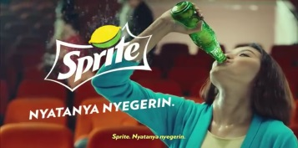

Gambar 1. Kesalahan Menggunakan Bahasa pada Iklan Produk Minuman Sprite.

Produk iklan minuman sprite terdapat kesalahan bahasa pada kalimat “*Sprite* ***nyatanya nyegerin****”.* Pada kata ‘nyatanya’ mengalami penghilangan imbuhan awalan *ter-* yang penulisan bentuk kata sesuai dan benar ialah ‘ternyata’, sementara itu kata ‘nyegerin’ terjadi penyingkatan morfem *meny-* yang penulisan bentuk kata sesuai dan tepat adalah ‘menyegarkan’ karena terbentuk dari simulfiks *meN-kan* serta kata dasarnya ‘segar’. Jadi, kalimat yang sesuai dengan kaidah morfologi adalah “*Sprite* ***ternyata menyegarkan”.***

1. Iklan Produk Minuman Nu Tea

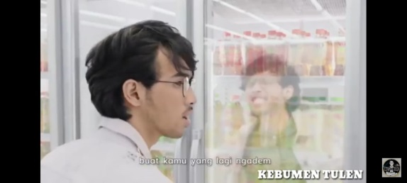

Gambar 2. Kesalahan Berbahasa pada Iklan Produk Minuman Nu Tea

Pada iklan produk minuman Nu Tea terdapat kesalahan berbahasa dibidang morfologi, kalimat yang salah adalah *“Buat kamu yang lagi* ***ngadem****”.* Kata ‘ngadem’ terjadi penghilaangaan prefiks *meN-* bentuk kata dasarnya ‘adem’. Dengan demikian, kalimat yang tetap dengan proses mofologi adalah *“Buat kamu yang lagi* ***mengadem****”.*

1. Produk Iklan Minuman Sprite

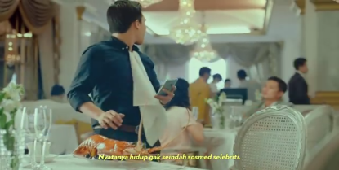

Gambar 3. Kesalahan Berbahasa pada Iklan Produk Minuman Sprite.

Pada produk iklan minuman sprite terdapat kesalahan berbahasa tataran morfologi bagian imbuhan awalan (prefiks) yang terdapat dikalimat “***Nyatanya*** *hidup gak seindah sosmed selebriti”.* Kata ‘nyatanya’ terjadi kesalahan berbahasa karena penghilangan prefiks *ter-* yang seharusnya bentuk kata yang benar ialah ‘ternyata’. Dengan demikian, kalimat yang tepat adalah “***Ternyata*** *hidup tak seindah sosmed selebriti”.*

1. Iklan Produk Minuman Sprite

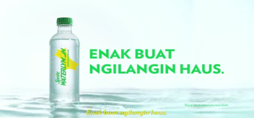

Gambar 4. Kesalahan Berbahasa pada Produk Iklan Minuman Sprite.

Terdapat kesalahan berbahasa pada iklan produk minuman sprite yakni “*Enak buat* ***ngilangin*** *haus”.* Kata ‘ngilangin’ terjadi penghilangan morfem *meN-* yang menjadi kata ‘menghilangkan’ karena kata tersebut terbentuk dari simulfiks *meN-kan* dan kata dasarnya ‘hilang’. Jadi, kalimat yang benar ialah “*Enak buat* ***menghilangkan*** *haus”.*

1. Iklan Produk Minuman Teh Pucuk



Gambar 5. Kesalahan Berbahasa pada Iklan Produk Minuman Teh Pucuk

Terdapat kesalahan berbahasa pada tataraan morfologi di iklan produk minuman teh pucuk yakni pada kalimat *“Bikin* ***ngumpul*** *makin asik”.* Kata ‘ngumpul’ terjadi penghapusan prefiks *meN-* serta penulisan kata yang benar

‘mengumpul’. Dengan demikian, kalimat yang sesuai dengan kaidah morfologi adalah “*Bikin* ***mengumpul*** *makin asik”.*

1. Iklan Produk Minuman Sprite



Gambar 6. Kesalahan Berbahasa pada Iklan Produk Minuman Sprite.

Produk iklan minuman sprite terdapat kesalahan berbahasa pada kalimat “*Kamu mungkin* ***ngira*** *kalo ini iklan sprite biasa”.* Kata ‘ngira’ terjadi penghilangan prefiks *meN-* bentuk kata yang bnar dan tepat sesuai dengan proses morfologi ‘mengira’. Dengan demikian, kalimat yang sesuai dengan proses mofologi adalah “*Kamu mungkin* ***mengira***  *kalo ini iklan sprite biasa”.*

1. Iklan Produk Minuman Sprite

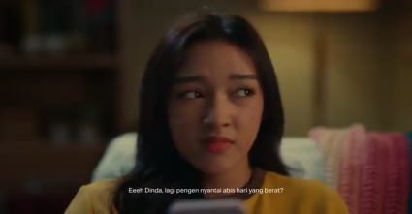

Gambar 7. Kesalahan Berbahasa pada Produk Iklan Minuman Sprite.

Pada produk iklan minuman sprite terdapat kesalahaan berbahasa pada tataran mofologi bagian prefiks. Kalimat yang tidak tepat *“Eeeh Dinda, lagi pengen* ***nyantai*** *abis hari yang berat*”. Kata ‘nyantai’ terdapat kesalahan karena penghilangan prefiks *ber-* dan bentuk dasarnya ‘santai’. Jadi, kalimat yang sesuai dengan kajiaan morfologi adalah “*Eeeh Dinda, lagi pengen* ***bersantai*** *abis hari yang berat”.*

1. Iklan Produk Minuman Sprite

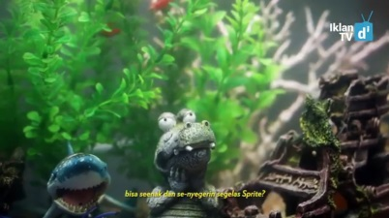

Gambar 8. Kesalahan Berbahasa pada Iklan Produk Minuman Sprite.

Terdapat kesalahan berbahasa pada tataran morfologi di produk iklan minuman sprite yakni “*Bisa seenak dan* ***se-nyegerin*** *segelas sprite?”.* Kata ‘se-nyegerin’ mengalami penyingkatan morfem *meny-* dan menambahkan morfem *se-in* yang tidak sesuai dengan morfem. Kata yang tepat dan sesuai dengan tataran morfologi adalah ‘menyegarkan’ karena awal katanya terbentuk dari simulfiks *meN-kan* serta kata dasarnya ‘segar’. Oleh karena itu, kalimat yang tepat dan sesuai dengan tataran morfologi ialah “*Bisa seenak dan* ***menyegarkan*** *segelas sprite?”.*

1. Iklan Produk Minuman Sprite

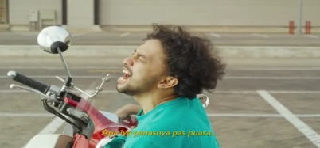

Gambar 9. Penyimpangan Berbahasa pada Produk Iklan Minuman sprite

Produk iklan minuman sprite ditemukan menyimpangan berbahasa dalam tataran morfologi. Kesalahan yang terdapat padaa kalimat *“Apa iya panasnya pas* ***puas****, bikin apa-apa* ***berasa*** *berat?”.* Kata ‘puasa’ terjadi penyimpangan karena prefiks *ber-* dihilangkan dan kata yang tepat ‘bepuasa’, sedangkan kata ‘berasa’ terjadi kesalahan berbahasa karena prefiks *ter-* dihilangkan dan kata yang benar ialah ‘terasa’. Jadi, kalimat yang sesuaai dengan tataran morfologi ialah *“Apa iya panasnya pas* ***berpuasa****, bikin apa-apa* ***terasa*** *berat?”.*

1. Iklan Produk Minuman Teh Pucuk

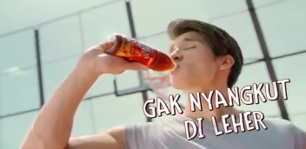

Gambar 10. Kesalahan Berbahasa pada Iklan Produk Minuman Teh Pucuk

Pada iklan produk minuman teh pucuk terjadi kesalahan berbahasan dibidang mofologi, kalimat yang salah ialah *“Gak* ***nyakut*** *di leher”.* Kata ‘nyakut’ terjadi penghapusan prefiks *meN-* dan bentuk kata yang benar ‘menyakut’. Oleh karena itu, kalimat yang tepat dan benar sesuai proses mofologi adalah *“Gak* ***menyangkut*** *di leher”.*

1. Iklan Produk Minuman Nu Tea

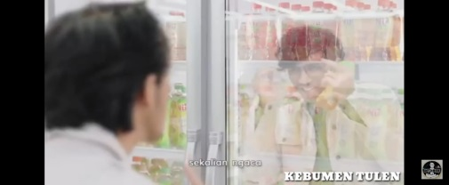

Gambar 11. Kesalahan Berbahasa pada Iklan Produk Minuman Nu Tea

Adapun kesalahan berbahasa pada tataran morfologi di kalimat *“Sekalian* ***ngaca****”.* Kata ‘ngaca’ terjadi kesalahan berbahasa karena imbuhan awalan yang dihilangkan yaitu imbuhan *ber-* yang sebenarnya bentuk kata benar dan tepat ialah ‘berkaca’. Dengan demikian, kalimat yang tepat adalah “*Sekalian* ***berkaca****”.*

1. Iklan Produk Minuman Sprite

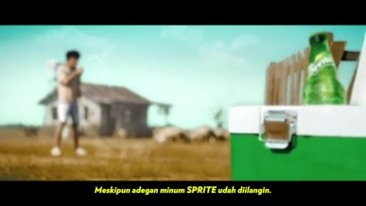

Gambar 12. Kesalahan Berbahasa pada Iklan Produk Minuman Sprite

Terdapat kesalahan berbahasa pada tataraan morfologi di iklan produk minuman sprite yakni pada kalimat *“Meskipun adegan minum sprite udah* ***diilangin****, ga gampang bikin iklan minuman di bulan puasa”.* Pada kata ‘diilangin’ terdapaat penghilangan prefiks *meN-* serta bentuk kata yang sesuai dengan tataran morfologi ‘menghilang’. Jadi, kalimat diatas agar sesuai dengan proses mofologi adalah *“Meskipun adegan minum sprite udah* ***menghilang****, ga gampang bikin iklan minuman di bulan puasa”.*

1. Iklan Produk Minuman Energen

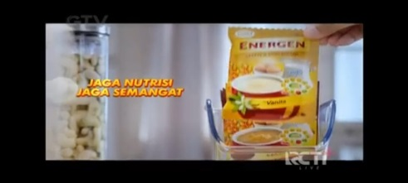

Gambar 13. Kesalahan Berbahasa pada Iklan Produk Minuman Energen

Pada iklan produk minuman teh pucuk terjadi kesalahan berbahasan dibidang mofologi, kalimat yang salah ialah *“****Jaga*** *nutrisi, jaga semangat”.*

Pada kata ‘jaga’ tidak digunakan prefiks *meN-*  dan hanya menggunakan kata dasarnya aja. Kata yang diperbaiki menjadi bentuk kata ‘menjaga’. Jadi, data pada gambar tigabelas yang sesuai dengan proses mofologi adalah *“****Menjaga*** *nutrisi, jaga semangat”.*

1. Iklan Produk Minuman Frestea

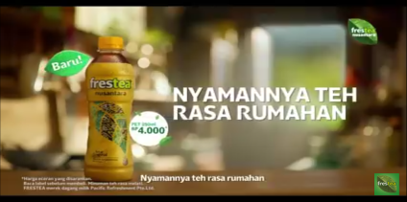

Gambar 14. Penyimpangan Berbahasa pada Iklan Produk Minuman Frestea

Produk iklan minuma frestea terdapat kesalahan berbahasa pada tataran morfologi. Kesalahan yang terdapat pada kalimat “***Nyaman*** *teh rasa rumahan”.* Pada kalimat ‘nyaman’ terjadi penghilangan simulfiks *ke-an* seharusnya menjadi bentuk kata yang benar ‘kenyamanan’. Dengan demikian, kalimat yang benar dan tepat adalah “***Kenyamanan*** *teh rasa rumuhan”.*

1. Iklan Produk Minuman Nu Tea

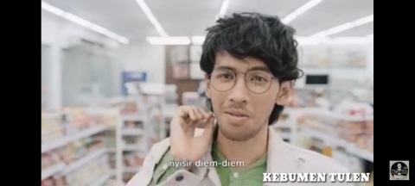

Gambar 15. Kesalahan Berbahasa pada Iklan Produk Minuman Nu Tea

Adapun kesaalahan berbahasa pada tataran morfologi di kalimat *“****Nyisir*** *diem-diem”.* Kata ‘nyisir’ terjadi kesalahan berbahasa karena prefiks *meN-* yang dihilangkan, kata yang tepat dan sesuai dengan tataran morfologi ‘menyisir’. Dengan demikian, kalimat yang tepat adalah “***Menyisir*** *diem-diem”.*

**simpulan**

Hasil analisis di atas tentang kesalahan berbahasa tataran morfologi dalam iklan minuman *online YouTube*. Adapun temuan kesalahan penggunaan afiks yang tidak tepat serta penyingkatan pada morfem, sebagai berikut:

1. Penghilangan prefiks ter- berjumlah 3 kesalahan.
2. Prefiks ber- yang dihilangkan berjumlah 3 kesalahan.
3. Prefiks meN- yang dihilangkan-berjumlah 8 kesalahaan.
4. Penghilangan simulfiks berjumlah 1 kesalahan.
5. Penggatian morf yakni morfeyang disingkat pada morf meny- berjumlah 2 kesalahan.

Setelah peneliti melakukan penelitian terhadap kesalahan berbahasa pada tataran morfologi di iklan minuman *online YouTube*, banyak terjadi kesalahan pada penghilangan prefiks meN- yang tidak sesuai dengan proses morfologi. Peneliti tidak menjumpai kesalahan imbuhan sisipan (infiks) dan imbuhan akhir (sufiks).

**REFERENSI**

Azwar. 2005. *Metode Penelitian*. Yogyakarta: Pustaka Pelajar.

Bagut, Ireneus Lyon Yuniman. 2019. Penggunaan Bahasa Dalam Iklan Minuman Di Youtube. *Alfabeta*. Vol. 2, Nomor. 2, Tahun 2019. Halaman 50-62.

Khotimah, Annisa Khusnul. "Language Errors in Public Advertisement." *Jurnal Inovasi Pendidikan MH Thamrin*, Vol. 2, Juli 2017, Hal. 19-22.

Kriyantono, Rachmat. 2013. Manajeman Periklanan. Malang: Elektronik Pertama dan Terbesar di Indonesia.

Nugrahani, Farida. 2014. *Metode Penelitian Deskriptif dalaam Penelitian Pendidikan Bahasa.* Solo: Cakra Books.

Nur, Afifah Prida. 2022. “Analisis Kesalahan Berbahasa Bidang Morfologi dalam Teks Artikel Siswa Kelas 12 SMA Negeri 1 Kecamatan Kota Besi, Kabupaten Kotawaringin Timur”. Skripsi Universitas Muhammadiyah Surakarta.

Setyawati, Nanik. 2010. *Analisis Kesalahan Berbahasa Indonesia: Teori dan Praktik*. Surakarta: Yuma Pustaka.

Soendari, Tjutju. 2012. *Metode Penelitian Deskriptif.* Bandung: UPI.

Tarigan, Henry Guntur. 2009. *Pengajaran Morfologi*. Bandung: Angkasa. Utomo, Gabriella Tiara dan Stefanus Suprajitno. "Packaging Consumption: Stylistic Devices and Persuasive Functions of American and Indonesia Advertising Slogans." *Jurnal K@ta,* Vol. 20, No. 1, 2018,Hal. 36-44.

Wijayanti, Citra Putri. Dkk. 2021. Kesalahan Berbahasa Tataran Morfologi Dalam Iklan Produk Pangan Di Televisi Selama Ramadan. *Alinea: Jurnal Bahasa Sastra dan Pengajaran Sastra dan Pengajaran*. Volume 10, (1), Tahun 2021. Hal. 44-45.